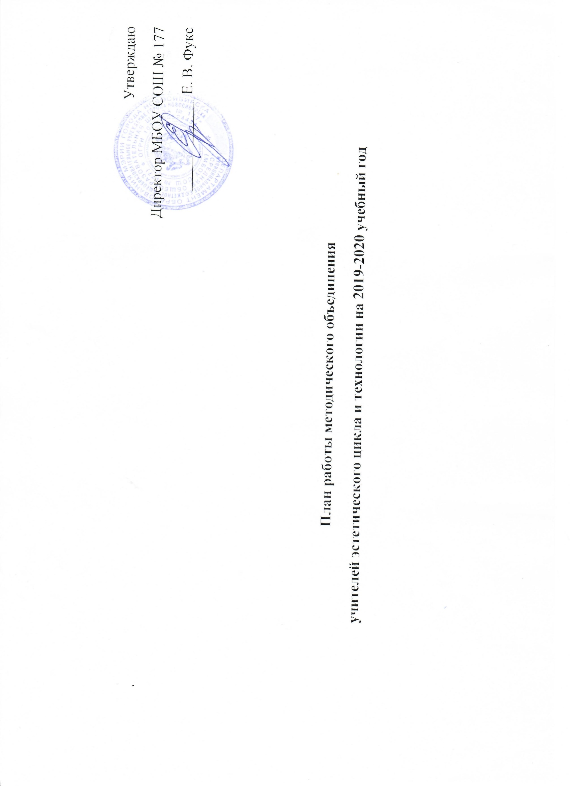

Методическая тема школы «Повышение эффективности образовательной деятельности через применение современных подходов, непрерывное совершенствование профессионального уровня и педагогического мастерства учителя».
Цель методической работы: применение технологий, способствующих формированию практических умений и навыков анализа информации, самообучения, расширение использования информационно - коммуникативных технологий, метода проектов.
Задачи: - создавать условия для раскрытия творческих способностей участников образовательного процесса, активизировать работу по внедрению инновационных технологий;
- способствовать развитию познавательного интереса посредством вовлечения обучающихся в организацию проектной, исследовательской деятельности на уроках и во внеурочной деятельности;
- способствовать воспитанию здоровой личности, готовой к жизни в высокотехнологичном конкурентноспособном мире;
- продолжить работу по совершенствованию профессиональной компетентности учителя по вопросам педагогики, теории предмета, психологии.
Темы самообразования:
Григорьев В. Н. – «Иновационные технологии как средство активизации творческих способностей в сфере технологического образования»
Комиссарова А. Ю. – «Использование информационно- коммуникативных технологий как ресурс развития познавательного интереса обучающихся на уроках музыки»
Кизнер В. Г. – «Активизация творческих способностей обучающихся в условиях самостоятельной деятельности»
Чернозипунникова Д.А. – «Развитие знаний в области национального изобразительного искусства» Ермолаева Е.А. – «Правовые взаимоотношения обучающихся в образовательном учреждении»

№ | ФИО | Должность | Возраст | Предмет | образование | Уч. заведение | Год окончания | общий стаж | педагог. стаж | категория | последняя аттестация | курсы, год | курсы | наградные
1 | Григорьев Владимир Николаевич | Учитель | 25 | Технология  Технический труд | высшее | НГПУ | 30.05.2018 | 5 | 5
2 | Кизнер Валентина Григорьевна | Учитель | 68 | Технология Обслуживающий труд | средне-техническое | техникум лёгкой промышленности | 30.051979 | 53 | 23 | первая | 15.11.2016год | ГАУ ДПО НСОа72 час 2016 год  КРИПК и ПРО  72 часа 2016год | "Актуальные вопросы реализации требований федеральных государственных стандартов в образовании обучающихся с ОВЗ" «Достижение метапредметных образовательных результатов обучающихся средствами преподавания учебных предметов» | Ветеран труда
3 | Комиссарова Альбина Юрьевна | Учитель | 57 | Музыка | высшее | Иркутский Государственный Педагогический институт | 30.051988 | 36 | 36 | Соответств. занимаемой должности | 15.11.2013 | НИПКиПРО 108 час 2014 год аааааааааааааЭгида ааа40 час 2014 год а | "ФГОС НОО: духовно-нравственное развитие и воспитание школьников" "Информационно-коммуникативные технологии» | Медаль к  80 летию НСО
4 | Чернозипунникова Дарья Александровна | Учитель | 30 | ИЗО | высшее | МГАХИим. Сурикова нгпу | 2015  2018 | 4 | 4
5 | Ермолаева Елена Анатольевна | Социальный педагог | 41 | ТВК | высшее | НГПУ | 2008 | 24 | 24 | первая | 2017 | НИПКиПРО  72часа  108часов | «Актуальные вопросы реализации государственных образовательных стандартов в образовании обучающихся с ОВЗ»  «Современные технологии профилактики наркомании, ВИЧ – инфекции в образовательной среде в соответствии с технологией компенсирующего обучения (пед. коррекц. выравнивание, поддерж.) | Почётные грамоты, благодарственные письма от мерии г. Новосибирска, администрации района, управления образованием

 | Август Сентябрь | Октябрь | Ноябрь | Декабрь |  | Январь | Февраль | Март | Апрель | Май июнь
Теоретические и практические семинарв
Районные мероприятия | Семинар секция учителей технологии (школа 178) |  |  | (отчёт) за 1 полугодие текущего учебного года |  | Круглый стол «Офом-ление и сис- тема ведени я персрналь- ных сайтов в сети» |  | Конкурс  Бардовская песня | Семинар «Технологии модульного обучения»  «Галактика» техническое творчество | (отчёт) План на 2019-2020 учебный год
Заседания МО | 1.Анализ работы МО за 2018-2019 учебный год.  2.Принятие методич. темы школы, плана работы МО на2019-2020 учебный год 3.Утверждение раб. программ. Введение курса в части учебного плана формируе-мой участника- ми образователь ных отношений 4.Подготовка к школьным олимпиадам | 1.Анализ итогов входного контроля в 5-9 классах  2.Анализ качества успеваемости 1 четверти  3.Анализ системы проверки тетрадей 5 классы  4.Работа с детьми с ОВЗ | 1.Метод проектной деятельности на уроках, как современная образовательная технология  2.Обсуждение итогов школьной олимпиады  3.Подготовка к научно-практической конференции |  |  | 1.И тоги 2 четверти, анализ качества успеваемости за полуг  2.Работа с одарёнными,неуспевающими детьми |  | 1.Анализ проведения НПК  2.Обсуждение плана внеурочной деятельности на будущий год  3.Обсуждение (анализ) прохождения программ за текущее время  3.Использование информационных технологий |  | Анализ работы МО.  План на 2020-2021 учебный год
Контрольны итоговые работы. Проверка тетрадей | Контрольные работы (входной контроль) | Система проверки тетрадей 5 классы |  | Контрольные работы |  | Система проверки тетрадей 6 классы |  | Система проверки тетрадей, объём работ 7-8 классов | Защита проектов  9,10- е классы | Анализ защиты проектов, контрольных работ
Аттестация. Работа по повышению мастерства | Выбор тем  самообразования |  | -----------------------------------------------------------------------------------------------------------------------------------------------------  Самообразование, посещение семинаров, круглых столов, курсов повышения квалификации, учёба в высших учебных заведениях
Предметные недели, олимпиады, конференции | Подготовка к олимпиадам выбор тем для НПК | Школьные районные олимпиады | Подготовка к конкурсу «Новогодняя игрушка»1. | Подготовка к научно практической конференции | Подготовка тематических рисунков, концертов |  | Выставка рисунков, концерт к Дню Защитника отечества | Неделя эстет. цикла и технологии | Районный конкурс рисунков, концерт посвящённый Дню Победы | Выставка рисунков, концерт к 9 мая.

